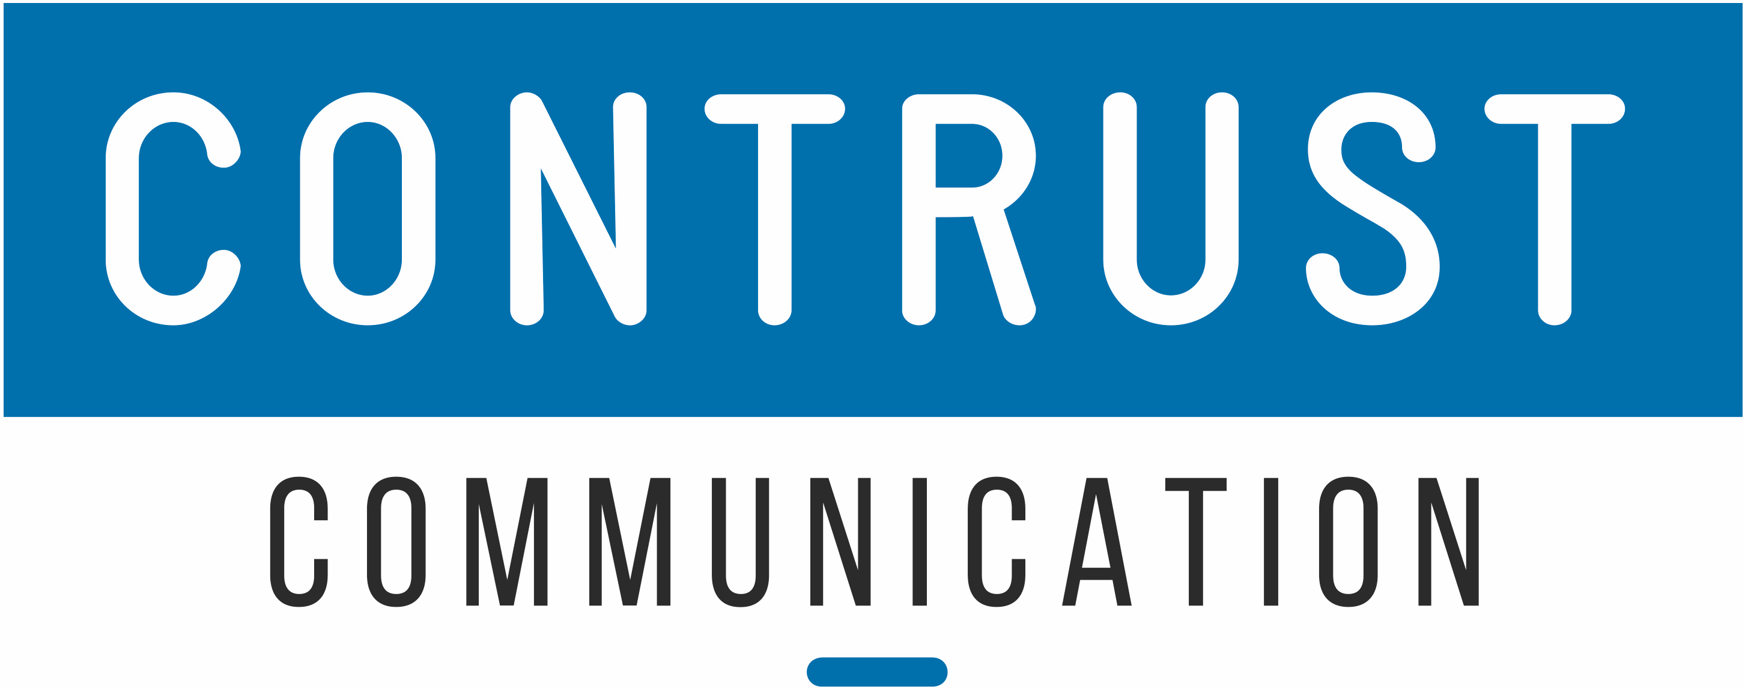

ConTrust Communication
media.contrust.pl

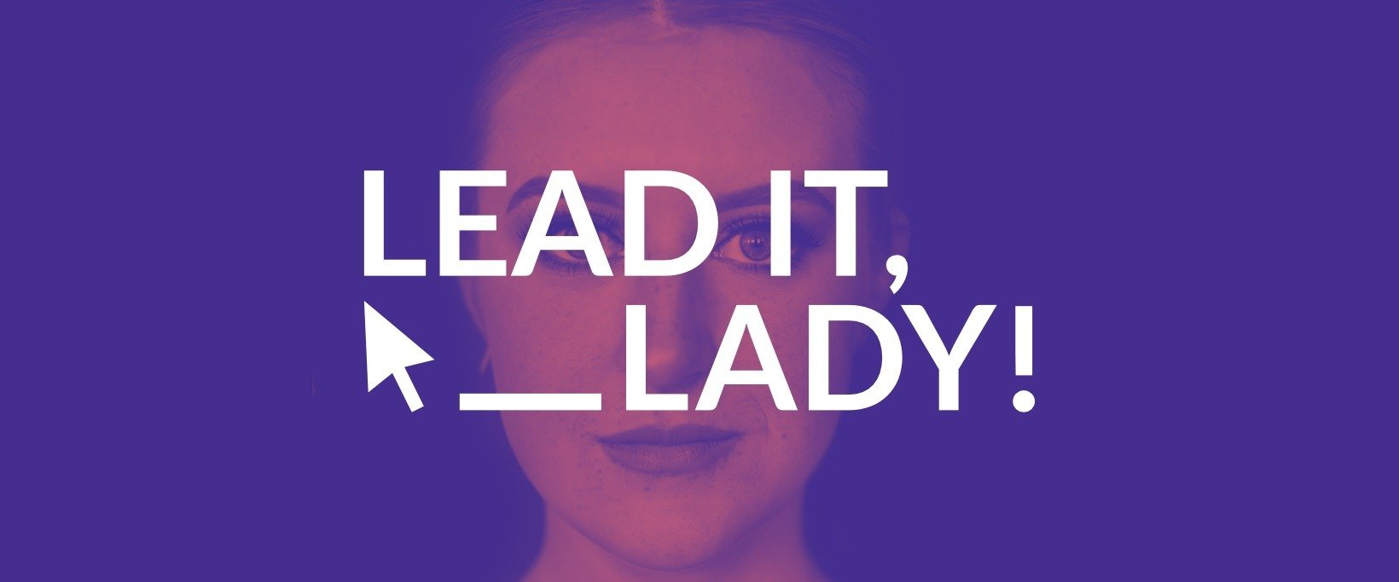

21 grudnia 2020
Brakuje kobiet w STEM
Kobiety stanowią zaledwie jedną czwartą wszystkich pracowników w firmach związanych ze STEM. Mimo iż posiadają odpowiednie wykształcenie i sprawdzają się w pracy równie dobrze jak mężczyźni, istnieje ogromne niedoreprezentowanie kobiet w tych zawodach, szczególnie w branży IT. Skalę i znaczenie tego zjawiska opisuje raport „Gender Gap po polsku 2020”.
Mianem STEM określa się wszystkie dziedziny nauczania z obszarów nauki, technologii, inżynierii i matematyki. Określenie powstało z pierwszych liter angielskich odpowiedników tych słów, czyli science, technology, engineering i mathematics. Wyniki badania „Gender Gap po polsku” przeprowadzonego przez SW Research na zlecenie Stowarzyszenia Women in Technology pokazują, że kobiety sprawdzają się jako pracownicy w zawodach STEM tak samo dobrze jak mężczyźni. To przekonanie podziela niemal 50% mężczyzn i 59,5 % kobiet. Jednak reprezentacja kobiet w zawodach STEM jest znacznie niższa niż w pozostałych profesjach (tylko 26%-30% zależnie od wykształcenia, przy 42-43% dla ogółu).
W ten sposób definiujemy gender gap, czyli zjawisko opisujące skutki różnic w postrzeganiu i traktowaniu kobiet i mężczyzn, co przekłada się m.in. na niedoreprezentowanie. Nie dotyczy to wyłącznie różnic w poziomie wynagrodzeń czy stereotypowego myślenia o przewagach danej płci. Gender gap zawiera w sobie ocenę postaw, zachowań i zdolności dokonywaną przez pryzmat płci, a nie w oparciu o neutralne i obiektywne przesłanki. Ta stereotypizacja dotyczy zarówno życia prywatnego, jak i zawodowego.
Obecnie niemal w każdej firmie z obszaru nowych technologii, szczególnie w IT, widać znaczącą dysproporcję w liczbie kobiet i mężczyzn zatrudnionych na stanowiskach technicznych, specjalistycznych, a zwłaszcza liderskich. Wnioski płynące z badania „Gender Gap po polsku” utwierdzają nas w przekonaniu, że projekty takie jak Digit4Kids z programowaniem dla dziewczynek, cykl Go for IT, girl!, pomagający kobietom wejść do branży IT czy Lead IT, Lady!, którego celem jest wsparcie kobiet w podejmowaniu ról liderskich w IT oraz wspieranie ich w rozwoju tych kompetencji, to jedyny słuszny kierunek, nie tylko dla tej branży – powiedziała Anna Szwiec, szefowa Stowarzyszenia Women in Technology.
Kobiety są wykształcone
W Polsce systematycznie rośnie liczba kobiet studiujących i kończących studia wyższe. Wśród pokolenia baby boomers na ten etap edukacji zdecydowało się 34% kobiet, podczas gdy w pokoleniu Y było ich aż 67%. Na uwagę zasługuje fakt, że w przypadku mężczyzn odsetek utrzymuje się na niemal tym samym poziomie – około 50%. Kobiety nie tylko chętniej studiują, ale też coraz częściej wybierają nauki ścisłe. Widoczny jest wzrost z poziomu 0% w pokoleniu baby boomers do 14,7% wśród urodzonych po 1980 r. W pokoleniu Y na kierunkach ścisłych studiowało nawet więcej kobiet niż mężczyzn (14,7 vs 13,7%)!
Tworzenie innowacyjnych rozwiązań wymaga zaangażowania ludzi o różnorodnych kompetencjach, sposobach myślenia i punktach widzenia. Nie wyobrażamy sobie naszej pracy bez udziału kobiet. Chcemy zachęcać kobiety, by wybierały pracę w branży IT. Dlatego zdecydowaliśmy się realizować wspólnie ze Stowarzyszeniem Women in Technology program Lead IT, Lady! skierowany do kobiet aktywnych w nowych technologiach. W zaplanowanym na dziewięć miesięcy projekcie bierze udział 14 kobiet, wybranych z ponad 250 kandydatek. Wierzymy, że właśnie tego typu projekty skutecznie poszerzają horyzonty i budują wiarę w siebie, a w konsekwencji pomagają kobietom odnaleźć swoje miejsce w STEM – powiedziała Daria Plona, HR Manager Grand Parade, partnera strategicznego projektu Lead IT, Lady!
STEM ma przyszłość
Wyniki badania gender gap pokazują, że branża STEM daje funkcjonującym w niej osobom dużo satysfakcji. Decyzję o ponownym wyborze takiego kierunku studiów podjęłoby ponad 46% kobiet i mężczyzn kształcących się w dziedzinie nauk ścisłych, technologii, matematyki i inżynierii. Dla porównania, wśród osób studiujących na kierunkach niezwiązanych ze STEM ponownie ten sam kierunek wybrałaby 1/3 badanych.
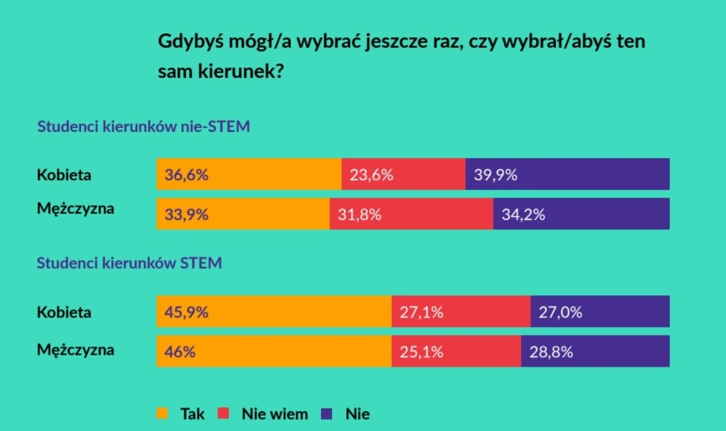
Wyniki badania „Gender Gap po polsku” potwierdzają, że z pokolenia na pokolenie rośnie świadomość i śmiałość kobiet w zakresie wyboru studiów wyższych czy drogi zawodowej. Wśród reprezentantów pokolenia Y przy podejmowaniu decyzji o wyborze zawodu traci na znaczeniu presja otoczenia czy ukończona edukacja. Zaczynają za to przeważać argumenty racjonalne, takie jak zarobki w danej branży czy poczucie, że to zawód z przyszłością. Widać to szczególnie wśród kobiet i jest to doskonały początek drogi do zamknięcia gender gap w STEM w Polsce.
Badanie „Gender Gap po polsku” zostało zrealizowane w 2020 roku przez Agencję Badań Rynku i Opinii SW Research, na zlecenie Stowarzyszenia Women in Technology, we współpracy z agencją ConTrust Communication, metodą wywiadów on-line (CAWI) na reprezentatywnej próbie aktywnych zawodowo Polaków oraz za pomocą IDI i diad zrealizowanych w trybie online za pośrednictwem aplikacji ZOOM, z wykorzystaniem kamer internetowych. Pełny raport z badania dostępny jest tutaj https://bit.ly/GenderGapPoPolsku.

STOWARZYSZENIE WOMEN IN TECHNOLOGY POLAND

Women in Technology to społeczność kobiet skupionych wokół IT oraz nowych technologii. Stowarzyszenie od ponad dziesięciu lat pomaga kobietom rozwijać kompetencje zawodowe i wzmacnia je w liderskich rolach, dzięki platformie wymiany wiedzy wspierającej rozwój zawodowy. W tym czasie zorganizowało 650 wydarzeń, w których wzięło udział ponad 30 tysięcy uczestniczek. Dzięki regionalnym oddziałom prowadzi aktywność w całej Polsce i zgromadziło 15 000 członkiń społeczności. Szeroki zakres podejmowanych tematów - od programowania, przez UX do zarządzania projektami sprawia, że do WiT dołączają zarówno specjalistki na seniorskich stanowiskach w IT jak i osoby stawiające swoje pierwsze kroki lub rozwijające swe umiejętności w zakresie nowych technologii.

GRAND PARADE

Grand Parade to globalny technologiczny hub dla firmy William Hill specjalizujący się w rozwiązaniach dla zakładów sportowych oraz gier online. Firma powstała w 2007 roku, obecnie zatrudnia ponad 400 osób, z czego znaczną część stanowią programiści. Projekty realizowane przez Grand Parade odznaczają się różnorodnością, od gamingu przez zakłady sportowe, po rozwiązania z zakresu bezpieczeństwa.

